AEB® Dichtband 300 mm Rolle (30 cm breit) 25 M -

Sopro Bauchemie

Eigenschaften

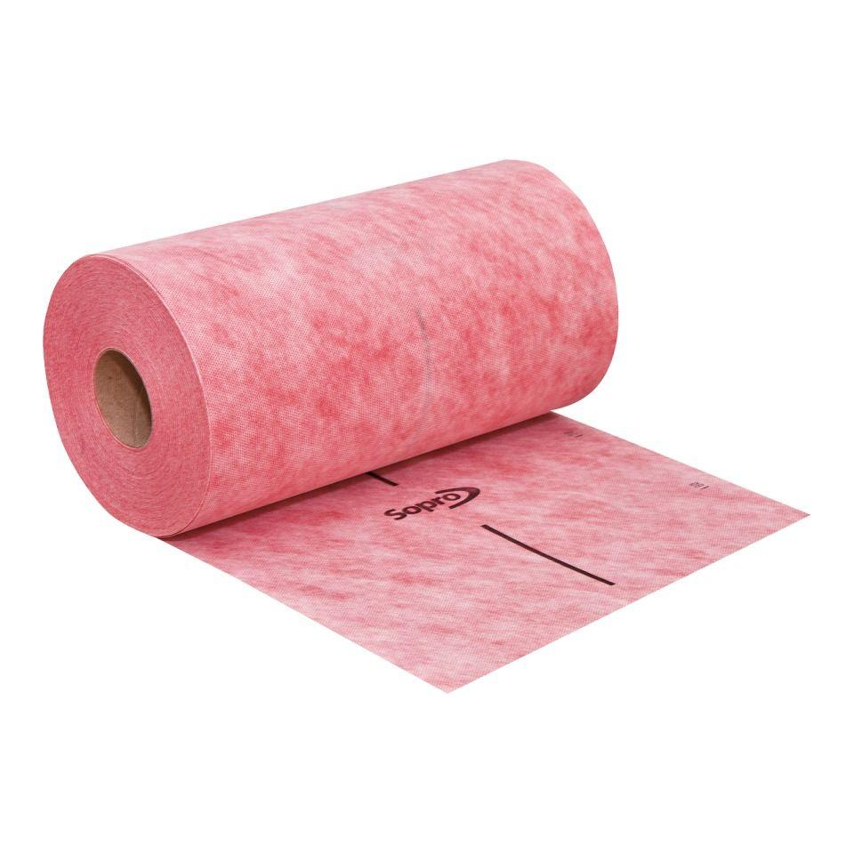

GTIN:

4005734641303

HAN:

8064425

Anwendung

außen, innen

Farbton

rot

Produkt

Dichtband

Werkstoff

Polypropylen (PP)

Breite (mm)

300,00

Länge (mm)

25.000,00

Stärke (mm)

0,40

Kaschierung

beidseitig

Lieferform

Rolle

Wasserbeständigkeit

wasserundurchlässig

Werkstoff Kaschierung, Beschichtung

Vlies